恒成立问题的求解策略
辽宁锦州义县高级中学高二数学组 王双双
高考数学复习中的恒成立问题，把不等式、函数、三角、几何等内容有机地结合起来，其以覆盖知识点多，综合性强，解法灵活等特点而倍受高考、竞赛命题者的青睐。涉及到一次函数、二次函数的性质、图象,渗透着换元、化归、数形结合、函数与方程等思想方法，有利于考查学生的综合解题能力，在培养思维的灵活性、创造性等方面起到了积极的作用。因此也成为历年高考的一个热点。恒成立问题在解题过程中大致可分为以下几种类型：①一次函数型；②二次函数型；③分离变量型；④根据函数的奇偶性、周期性等性质；⑤数形结合。
一．一次函数型
给定一次函数y=f(x)=ax+b(a≠0),若y=f(x)在[m,n]内恒有f(x)>0，则根据函数的图象（直线）可得上述结论等价于
ⅰ）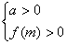或ⅱ）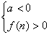亦可合并定成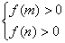
同理，若在[m,n]内恒有f(x)<0，则有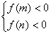
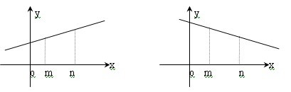
处理含参不等式恒成立的某些问题时，若能适时的把主元变量和参数变量进行“换位”思考，往往会使问题降次、简化。
例1．对任意，不等式恒成立，求的取值范围。
分析：题中的不等式是关于的一元二次不等式，但若把看成主元，则问题可转化为一次不等式在上恒成立的问题。
解：令，则原问题转化为恒成立（）。
当时，可得，不合题意。
当时，应有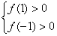解之得。
故的取值范围为。
二．二次函数型
（1）判别式法
若所求问题可转化为二次不等式，则可考虑应用判别式法解题。一般地，对于二次函数,有
1）对恒成立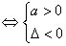;
2）对恒成立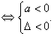
例1．已知函数的定义域为R，求实数的取值范围。
解：由题设可将问题转化为不等式对恒成立，即有解得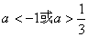。
所以实数的取值范围为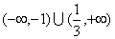。
若二次不等式中的取值范围有限制，则可利用根的分布解决问题。
例2．设，当时，恒成立，求实数的取值范围。
实数的取值范围为$\left[−3,1\right]$。
（2）、最值法
将不等式恒成立问题转化为求函数最值问题的一种处理方法，其一般类型有：
1）恒成立
2）恒成立
例3．已知，当时，恒成立，求实数的取值范围。
解：设，则由题可知对任意恒成立.
令，得.
而
∴
∴即实数的取值范围为。
例4．函数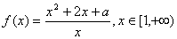，若对任意，恒成立，求实数的取值范围。
解：若对任意，恒成立，
即对，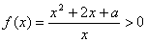恒成立，
考虑到不等式的分母，只需在时恒成立而得.
而抛物线在的最小值得
注：本题还可将变形为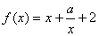，讨论其单调性从而求出最小值。
三．分离变量法
若所给的不等式能通过恒等变形使参数与主元分离于不等式两端，从而问题转化为求主元函数的最值，进而求出参数范围。这种方法本质也还是求最值，但它思路更清晰，操作性更强。一般地有：
1）恒成立
2）恒成立
已知当xR时，不等式a+cos2x<5-4sinx+恒成立，求实数a的取值范围。
分析：在不等式中含有两个变量a及x，其中x的范围已知（xR），另一变量a的范围即为所求，故可考虑将a及x分离。
解：原不等式即：
要使上式恒成立，只需大于的最大值，故上述问题转化成求f(x)=4sinx+cos2x的最值问题。
f(x)= 4sinx+cos2x=-2sin²x+4sinx+1=-2(sinx-1)²+33,
∴即
上式等价于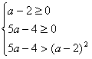或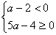
解得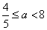.
注：注意到题目中出现了sinx及cos2x，而cos2x=1-2sin²x,故若把sinx换元成t,则可把原不等式转化成关于t的二次函数类型。
另解：a+cos2x<5-4sinx+即
a+1-2sin²x<5-4sinx+,令sinx=t,则t[-1,1],
整理得2t²-4t+4-a+>0,( t[-1,1])恒成立。
设f(t)= 2t²-4t+4-a+则二次函数的对称轴为t=1,
f(x)在[-1，1]内单调递减。
只需f(1)>0,即>a-2.(下同)
四．根据函数的奇偶性、周期性等性质
若函数f(x)是奇(偶)函数，则对一切定义域中的x ,f(-x)=-f(x)
(f(-x)=f(x))恒成立；若函数y=f(x)的周期为T，则对一切定义域中的x,f(x)=f(x+T)恒成立。
例1若f(x)=sin(x+)+cos(x-)为偶函数，求的值。
分析：告诉我们偶函数的条件，即相当于告诉我们一个恒成立问题。
解：由题得：f(-x)=f(x)对一切xR恒成立，
sin(-x+)+cos(-x-)=sin(x+)+cos(x-)
即sin(x+)+sin(x-)=cos(x+)-cos(x-)
2sinx·cos=-2sinx·sinsinx(sin+cos)=0
 对一切xR恒成立，只需也必须sin+cos=0。
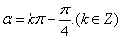
五．数形结合
若把等式或不等式进行合理的变形后，能非常容易地画出等号或不等号两边函数的图象，则可以通过画图直接判断得出结果。尤其对于选择题、填空题这种方法更显方便、快捷。
例1、当x(1,2)时，不等式(x-1)²<log_{a}x恒成立，求a的取值范围。
分析：若将不等号两边分别设成两个函数，则左边为二次函数，图象是抛物线，右边为常见的对数函数的图象，故可以通过图象求解。
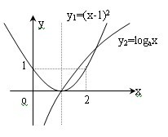
解：设y₁=(x-1)²,y₂=log_{a}x,则y₁的图象为右图所示的抛物线，要使对一切x(1,2),y₁<y₂恒成立，显然a>1,并且必须也只需当x=2时y₂的函数值大于等于y₁的函数值。
故log_{a}2>1,a>1,1<a2.
例2、已知关于x的方程lg(x²+20x)-lg(8x-6a-3)=0有唯一解，求实数a的取值范围。
分析：方程可转化成lg(x²+20x)=lg(8x-6a-3),从而得x²+20x=8x-6a-3>0,注意到若将等号两边看成是二次函数y= x²+20x及一次函数y=8x-6a-3，则只需考虑这两个函数的图象在x轴上方恒有唯一交点即可。
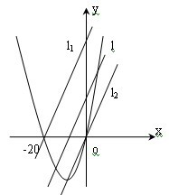
解：令y₁= x²+20x=（x+10）²-100,y₂=8x-6a-3,则如图所示，y₁的图象为一个定抛物线，y₂的图象是一条斜率为定值8，而截距不定的直线，要使y₁和y₂在x轴上有唯一交点，则直线必须位于l₁和l₂之间。（包括l₁但不包括l₂)
当直线为l₁时，直线过点（-20，0）此时纵截距为-6a-3=160,a=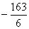;
当直线为l₂时，直线过点（0，0），纵截距为-6a-3=0，a=∴a的范围为[，）。
由上可见，含参的恒成立问题因其覆盖知识点多，方法也多种多样，但其核心思想还是等价转化，抓住了这点，才能以“不变应万变”，当然这需要我们不断的去领悟、体会和总结。

